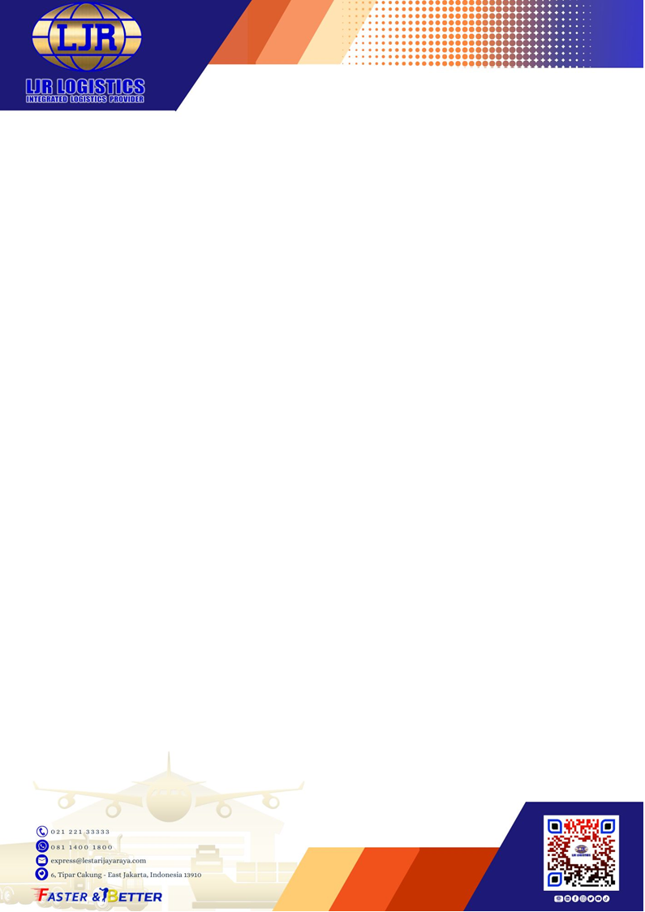

SURAT PERNYATAAN
STNK SEDANG DALAM PROSES PERPANJANGAN
Saya yang bertanda tangan di bawah ini:
Nama : Mochammad Abdul Mukhlis Nurdin
Alamat : Kp Nagrog Rt 04 Rw 13, Ds. Babakan Peuteuy, Kec. Cicalengka, Kab.
Bandung
Jabatan : Fleet Compliance Staff
No. HP : 0895389569872
Dengan ini menyatakan bahwa:
Surat Tanda Nomor Kendaraan (STNK) kendaraan dengan:
Nomor Polisi : B 9987 TXV
Merk / Tipe : HINO
Tahun : 2022
Warna : MERAH
Nomor Rangka : MJEFG8JS2NJP10291
Nomor Mesin : J08EWEJ13720
Saat ini sedang dalam proses perpanjangan melalui biro jasa Bontonk.
Demikian surat pernyataan ini saya buat dengan sebenar-benarnya untuk dapat digunakan sebagaimana mestinya. Apabila di kemudian hari terdapat hal-hal yang tidak sesuai dengan pernyataan ini, saya bersedia bertanggung jawab sepenuhnya.
Jakarta, 06 Maret 2026
Hormat saya,

Mukhlis
Fleet Compliance Staff

